台北市立松山高級中學108學年度第二學期第二次期中考高一物理科試卷
一、單一選擇題：(每題3分，答錯不倒扣；共60分)
【1.2為題組】如圖，某日小張在實驗室發現一份實驗報告，報告說明將導線南北方向放置，在其上方放置指北針，磁針與導線平行，實驗結果紀錄表縱座標為指北針偏轉角度，橫坐標被塗掉，試回答下列問題：

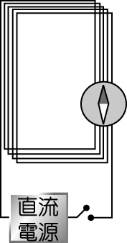
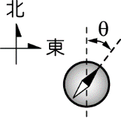
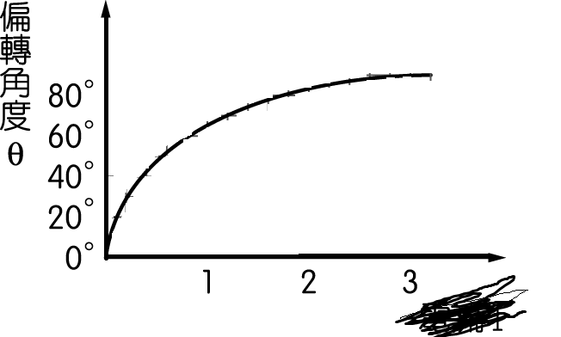

1.通入電流後，磁針向東偏轉角度 θ。可見電流方向為何？
(Ａ)由南向北 (Ｂ)由北向南 (Ｃ)由東向西 (Ｄ)由西向東。

2.本實驗結果的紀錄表有汙損，但小張根據此實驗裝置，判斷實驗結果紀錄表的橫坐標不可能為下列
何者？
(Ａ)電流大小 (Ｂ)線圈匝數 (Ｃ)直流電源的電壓 (Ｄ)指北針與導線的距離

【3.4為題組】如圖，小強想秤線圈重量，將線圈放在磅秤上，無意中發現將磁鐵在線圈附近動來動
去時，磅秤讀數會改變，請回答下列問題：
3.若將磁鐵如圖所示，在線圈上方N極朝下水平向右掃過，請問此過程若由上方觀察，線圈上的應電
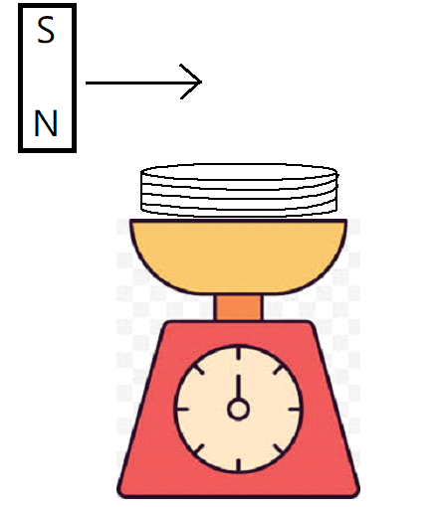
流方向應該為何？
(Ａ)順時針 (Ｂ)逆時針
(Ｃ)先順時針再逆時針 (Ｄ)先逆時針再順時針

4.小強拿著磁鐵在線圈附近擺動，某段時間他將磁鐵的S極朝下，快速往線圈靠近
， 然後再向上離開，請問這段期間你認為磅秤讀數W與時間t的關係圖，應該
為下列何者較為合理？

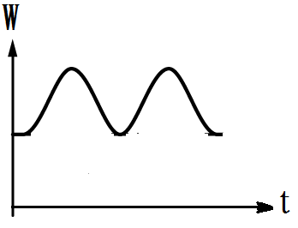
(Ａ) (Ｂ) (Ｃ) (Ｄ)
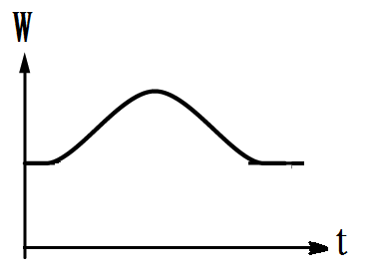
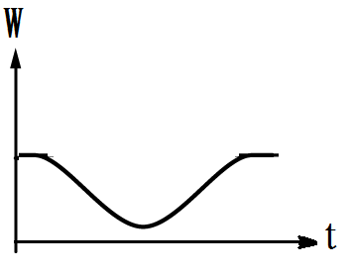
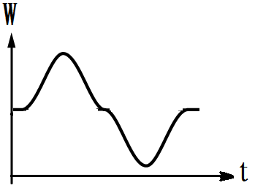

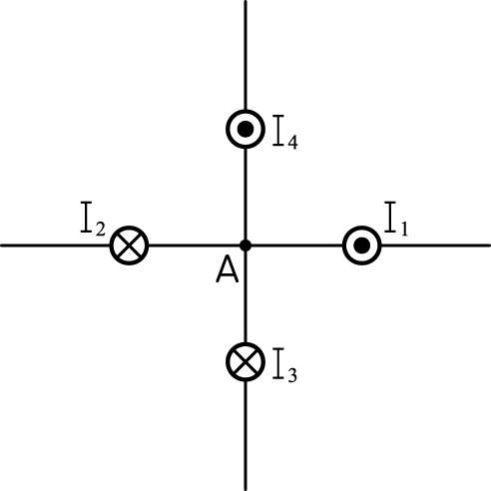
5. 如圖所示，在 A 點之東西南北方向距離 2 公分遠處，各有一無限長之直線電
流 I₁、I₂、I₃、I₄。其中 I₁＝I₄＝1安培，方向均為垂直流出紙面：I₂＝I₃＝2 安培
，均為垂直流入紙面，則 A 點由四條導線建立之磁場方向為何？
(Ａ)東南 (Ｂ)東北 (Ｃ)西南 (Ｄ)西北

【6.7為題組】
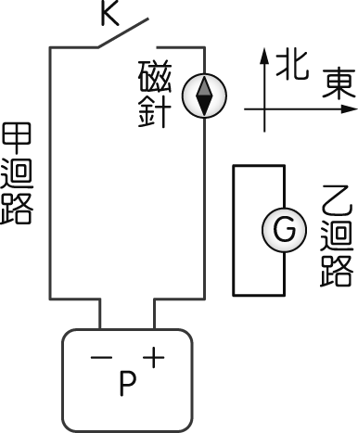
小林為了同時觀察電流的磁效應與電磁感應現象，在水平桌面上安置甲、乙兩組電流迴路，其設計如圖所示。甲迴路串接電壓固定之大電流的直流電源供應器 P 與開關 K，並在其中一段沿南北方向的長直導線正上方，置放一小磁針。該小磁針最初為靜止，其 N 極指向北方；並在此長直導線(長直導線極長)旁放一乙迴路，串接一高靈敏度之檢流計 G，最初顯示的電流值為零。

6.小林開啟電源供應器 P，並按下開關 K 接通甲迴路，應可觀察到哪些現象？
(Ａ)小磁針 N 極偏轉向東，但最後回復指向北方，乙迴路保持穩定逆時針電流
(Ｂ)小磁針 N 極指向北，乙迴路保持穩定順時針電流
(Ｃ)小磁針 N 極偏轉向東，最後維持於北偏東的方向，乙迴路短暫產生逆時針電流
(Ｄ)小磁針 N 極偏轉向東，但最後回復指向北方，乙迴路短暫產生順時針電流

7.小林開啟電源供應器 P，先按下開關 K 接通甲迴路一段時間，然後再將乙迴路以等速度向東拉離
甲迴路，則在乙迴路被拉離一小段距離的過程中，應可觀察到哪些現象？(假設乙迴路電流產生的
磁場不影響指小磁針)
(Ａ)小磁針 N 極維持於北偏東的方向，乙迴路產生逆時針電流
(Ｂ)小磁針 N 極維持於北偏東的方向，乙迴路產生順時針電流
(Ｃ)小磁針 N 指向北偏東的方向，但偏東角度漸小，乙迴路產生順時針電流
(Ｄ)小磁針 N 指向北偏東的方向，但偏東角度漸小，乙迴路無電流產生
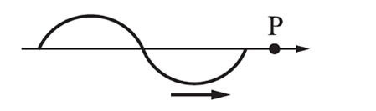
8. 有一如附圖所示的脈動，在一條彈性繩上向右傳播，則附圖何
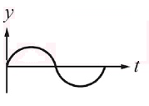
者最類似於P點位移對時間的關係圖？
(A) (B) (C) (D)
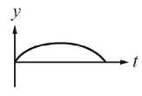
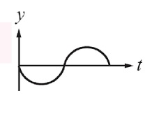
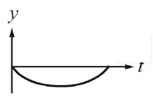

【9~10為題組】
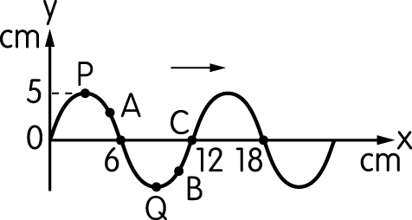
如右圖，將一彈性繩一端做每秒5次的週期性振動，產生向右傳
遞的週期波，若圖示瞬間為t=0的時刻，試回答下列問題：

9.在t=0~0.5秒的這段期間，P點在繩上移動的路徑長為多少？
(Ａ) 20cm (Ｂ) 30cm (Ｃ) 40cm (Ｄ) 50cm

10.有關這個週期波的敘述何者正確？
(Ａ)波峰處的點回到平衡位置所需之最短時間為 0.1 秒
(Ｂ)若將頻率加倍，則此連續週期波的波速變為 120 cm∕s
(Ｃ)由圖中狀態開始算起，波形移動 6cm 時，繩上波谷處 Q 點移動距離 10 cm (Ｄ)振幅為 10 cm

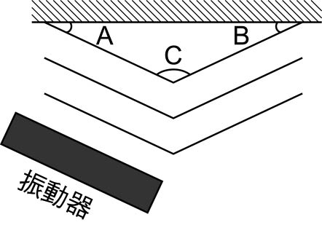
11. 右圖所示為水波槽直線波遇障礙物反射圖形，已知∠A＝30°，下列何者錯誤？
(A)入射角為60° (B)反射波波長與入射波波長相同
(C)∠C＝120° (D)反射波與入射波會互相干涉

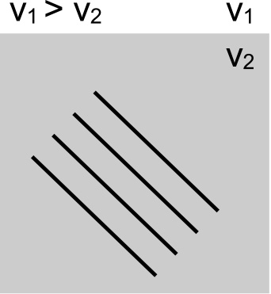
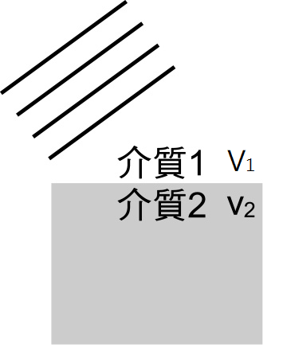
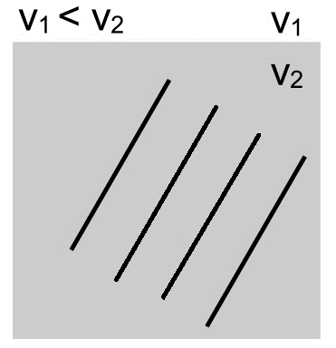
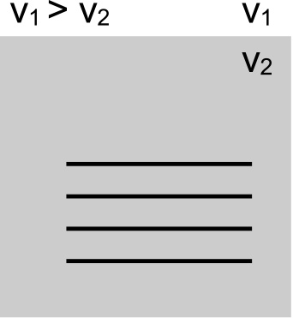
12. 右圖中波動在兩介質中的傳播速率分別為V₁與V₂。圖中直線代表此波
動的部分波前。若波動由介質1經過界面傳播進入介質2，則下列何者
可能為該波動在介質2的傳播方式？
(A) (B) (C)

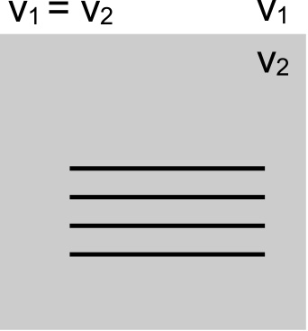
(D)

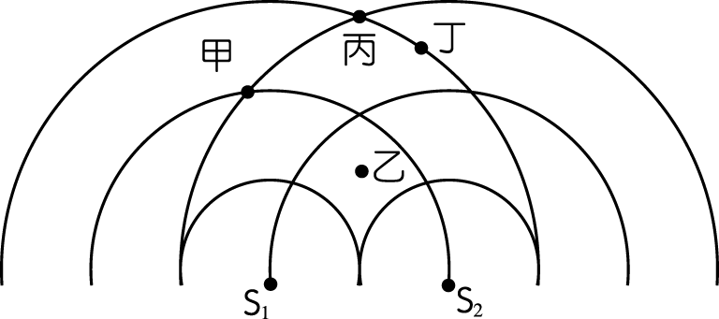

13.如圖所示，兩個點波源 S₁ 及 S₂ 在一水波槽的水面作完全
相同的振動，圖中的圓弧線代表水波的波峰，關於水面
上甲、乙、丙、丁四個位置的敘述，下列何者正確？

(Ａ)經過光線照射後，此刻乙點在紙屏上形成介於最亮與最暗間的灰色
(Ｂ)經過光線照射後，此刻甲點在紙屏上形成建設性干涉的極亮紋
(Ｃ)經過光線照射後，此刻丁點在紙屏上形成破壞性干涉的極暗紋
(Ｄ)甲點的水面恆比丁點的水面高

14.下列哪一光學現象，只有用波動理論才能解釋？
(Ａ)光的直進 (Ｂ)光的反射 (Ｃ)光的吸收 (Ｄ)光的干涉
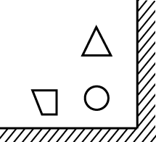
15. 小山為了設計一萬花筒，他使用了兩個平面鏡，夾角 90°。今天小碎片若分布如圖所
示，那麼杰倫所見的萬花筒景象為何？

(Ａ) 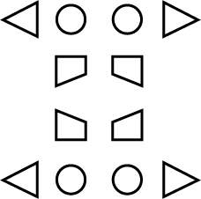 (Ｂ) 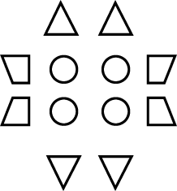 (Ｃ) 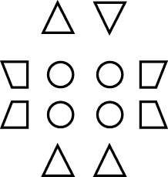 (Ｄ) 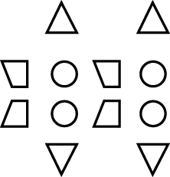

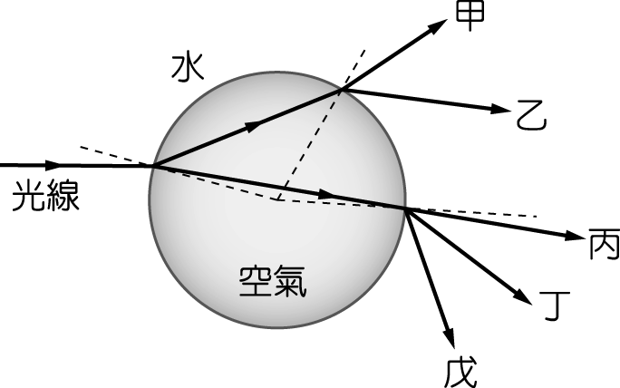
16.如圖所示，一條入射光由水中射入一個空氣泡。哪一條光線最能
表示出射光線？(虛線為法線)
(Ａ)甲 (Ｂ)乙 (Ｃ)丙 (Ｄ)丁

17.如圖(一)為白紙上寫著英文字母 P，今取一透鏡置於白紙上方，並以眼睛觀察，得其成像如圖(二)
所示，則下列敘述何者正確？
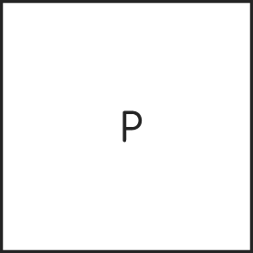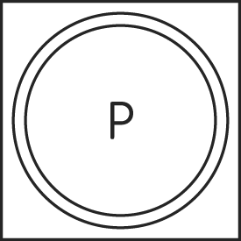
圖(一) 圖(二)

(Ａ)所見之像為實像 (Ｂ)所見之像位於透鏡與眼睛之間
(Ｃ)此透鏡為凹透鏡 (Ｄ)紙張與鏡面間之距離小於透鏡的焦距值

18.如表中，對於面鏡所成的像的敘述，哪一項是完全正
選項 | 面鏡種類 | 正立或倒立 | 像的大小 | 實像或虛像
(Ａ) | 凸面鏡 | 正立 | 放大 | 虛像
(Ｂ) | 凹面鏡（物在焦距內） | 正立 | 放大 | 虛像
(Ｃ) | 凸面鏡 | 正立 | 縮小 | 實像
(Ｄ) | 平面鏡 | 正立 | 大小相等 | 實像
確的？

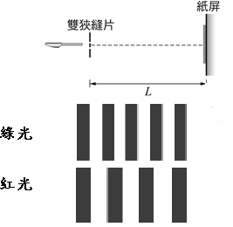
19.小松以雷射光源作雙狹縫干涉實驗，他將狹縫與紙屏距離L及雙
狹縫片的兩縫距d固定後，分別以相同強度的紅光和綠光雷射筆
作為實驗光源，在屏幕上呈現的結果如右圖，何者是根據實驗結
果可得的合理推論？
(Ａ)屏幕距離愈遠，干涉條紋寬度愈大
(Ｂ)光波波長愈小，干涉亮紋寬度愈大
(Ｃ) 改以藍光雷射重複實驗，所得的亮紋寬度應比綠光小
(Ｄ)狹縫間距會影響干涉條紋寬度。。

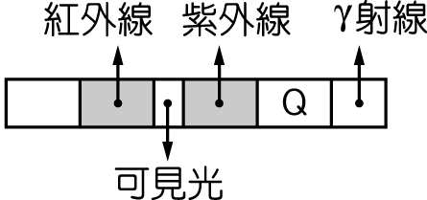
20. 如圖為電磁波譜的示意圖（未按比例），則圖中的 Q 為何種光？

(Ａ)無線電波 (Ｂ)微波 (Ｃ) X 射線 (Ｄ) β射線

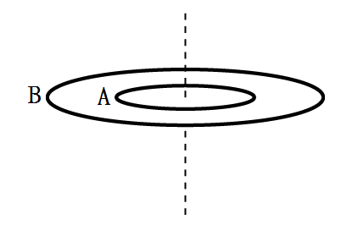
二、多重選擇題(每題5分，答錯倒扣1/5題分，共20分)
1.如圖，兩個同心金屬圓環，內圈為A環，外圈為B環，若從上方
往下看，請問以下哪一種狀況可以使得A環產生順時針的應電流？
(Ａ) B環載有正電荷，順時針加速旋轉 (Ｂ) B環載有正電荷，逆時針加速旋轉
(Ｃ) B環載有負電荷，順時針加速旋轉 (Ｄ) B環載有負電荷，逆時針加速旋轉
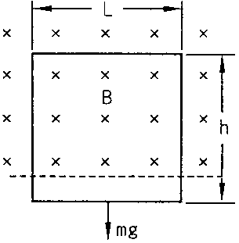
( E) B環載有正電荷，順時針減速旋轉

2.一長方形金屬線圈，寬度為L，高度為h，質量為m。線圈之上端在一均
勻磁場區內，磁場之量值為B，方向為垂直進入紙面；線圈之下端則在磁
場區外，如圖所示。線圈受重力之作用由靜止開始向下運動，但尚未脫離
磁場區時，請問下列敘述何者正確？
(Ａ) 開始下降後，線圈產生逆時針的應電流(Ｂ) 開始下降後，線圈產生順時針的應電流
(Ｃ) 下方導線受到向下的磁力 (Ｄ) 上方導線受到向上的磁力
( E) 脫離磁場區後應電流最終會消失

3. 在水波槽觀察水波折射時，觀察到如右圖的波形，請問關於此水

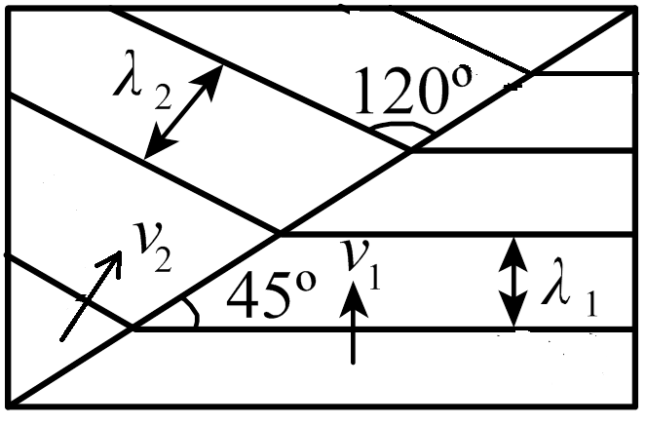
波折射現象的敘述何者正確？
(Ａ)入射角為45^{O}，折射角為30^{O} (Ｂ)水波由淺水區進入深水區
(Ｃ) 深水區波速v₂>淺水區波速v₁ (Ｄ)折射後水波頻率增加
( E )折射後水波波長增加

4.圖(一)為水波槽上兩個相同振動頻率的點波源 S₁、S₂ 所產生的水波干涉示意圖。我們以平行光照射
水波槽，並投影在白紙上，實線代表波峰的位置。圖(二)為一道雷射光經雙狹縫 S₁、S₂ 後在屏幕上
產生的干涉條紋（黑色部分為暗紋）。下列有關各位置的狀況哪些正確？
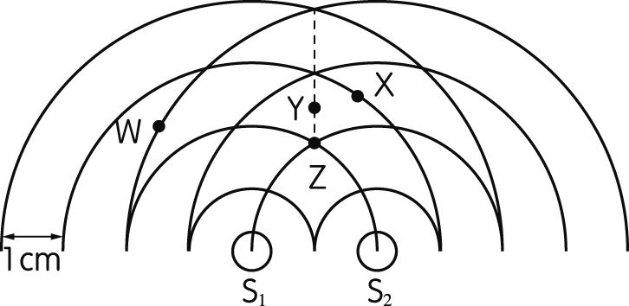
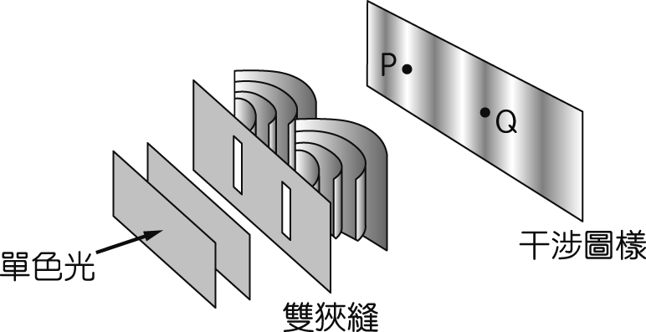

圖(一) 圖(二)

(Ａ) W點與 Q點產生破壞性干涉，分別是白紙與屏幕上最暗處
(Ｂ) Z 點與 P 點產生建設性干涉，皆可看到亮暗交替變化
(Ｃ) W 點某些時刻是 S₁ 的平衡點與 S₂ 的平衡點疊加之處(Ｄ) Q 點是 S₁ 的波谷與 S₂ 的波谷疊加之處
(Ｅ)圖(一)白紙上的亮度為 Z＞X＝W＞Y。

三、混合手寫題：(每題10分，共20分)
1.小高設計了一個神祕的光學箱，可以讓一束平行光射入箱子後，以發散的形式反射出來，如下圖，
請問聰明的你(妳)是否能猜出神秘光學箱裡的構造，請畫出結構圖並畫出光徑，光學箱裡可以有各式
面鏡及透鏡的組合，圖中反射光的發散方向非絕對，只要是發散即可。
(畫出1個得2分，2個得5分，3個得10分，最多10分，不可將同一光學元件不同數量當作不同
答案，ex：放1個凹透鏡、放2個凹透鏡、 放3個凹透鏡三個答案視為同一種答案)
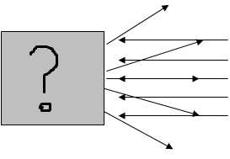

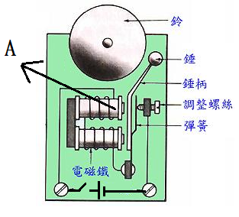
2.小中家裡的電鈴壞掉了，因為沒錢買新的，就把它拆掉打算自
行修理，打開一看構造簡圖如右圖，其中電源為乾電池一顆，請問：
(1)圖中電磁鐵A端是N極或是S極？(2分)
(2)你認為結構中錘柄的材質是否有何限制？原因為何？(2分)
(3)小中接通電源後，發現柄錘會振動，但敲不到鈴，你認為可
以做甚麼調整或改變，使錘柄可敲到鈴發出聲音？
(需說明原因，3分)
(4)請詳述電鈴為何可以連續發出鈴聲？(3分)

台北市立松山高級中學108學年度第二學期第二次期中考高一物理科答案卷
班級： 座號： 姓名：
三、混合手寫題：
1.
2.
台北市立松山高級中學108學年度第二學期第二次期中考高一物理科答案
一、單一選擇題：
1 | A | 2 | D | 3 | D | 4 | D | 5 | A
6 | C | 7 | B | 8 | D | 9 | D | 10 | C
11 | A | 12 | C | 13 | B | 14 | D | 15 | B
16 | A | 17 | D | 18 | B | 19 | C | 20 | C

二、多重選擇題：
1 | BCE | 2 | BDE | 3 | BCE | 4 | CE | 5

三、混合手寫題
1.(參考解)
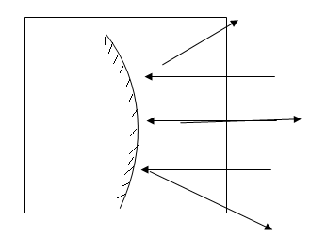
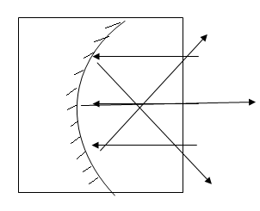
(1) (2) (3)

(4) 其他有創意又合理的答案

2.
(1)S極
(2)錘柄必須是鐵磁性材質，電流接通後電磁鐵才能吸引錘柄，使錘敲到鈴
(3)<1>錘柄離電磁鐵太遠，調整螺絲，使彈簧擠壓錘柄，使錘柄靠電磁鐵近一點。
<2>將電磁鐵線圈繞密一點，產生足夠磁力，吸引錘柄敲到鈴
<3>錘做大顆一點
<4>其他有創意又合理的答案
(4)電源接通後電磁鐵產生磁性，吸引鐵磁性材質的錘柄，錘撞到鈴時，彈簧與螺絲尖端形成斷路，
電磁鐵磁性消失，錘柄回到原來位置，此時電路又接通，錘柄又撞鈴，週而復始產生連續鈴聲。

